30.07.24

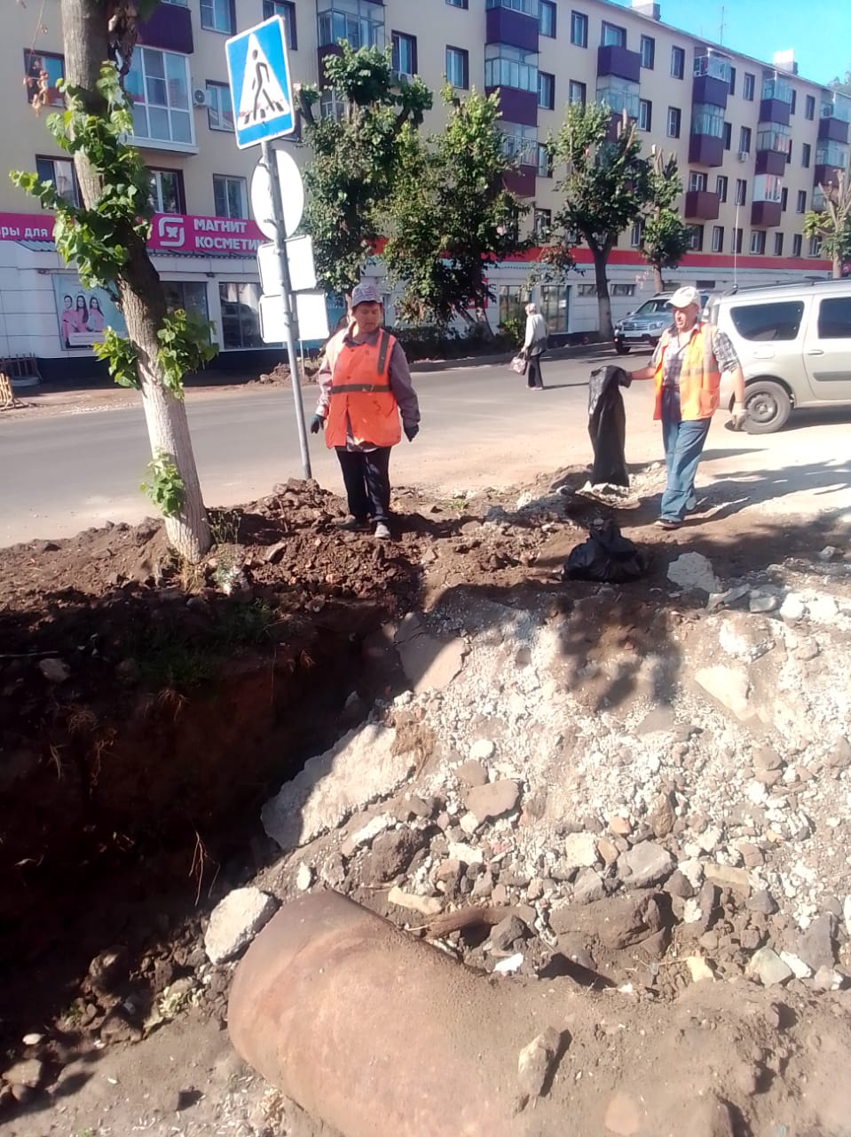

Уборка мусора

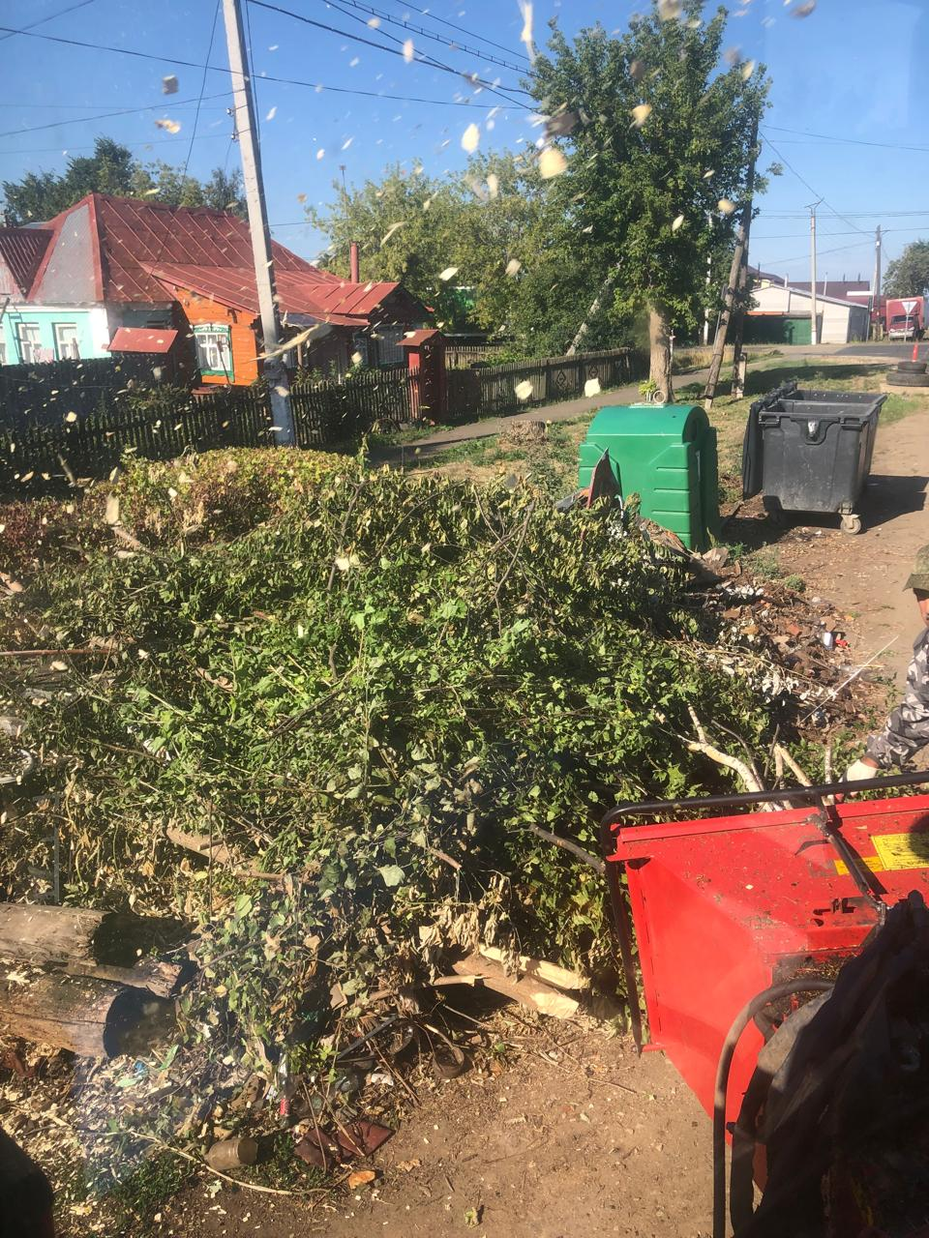

ул. Локомотивная, Терешкова, Куйбышева. дробление кустов

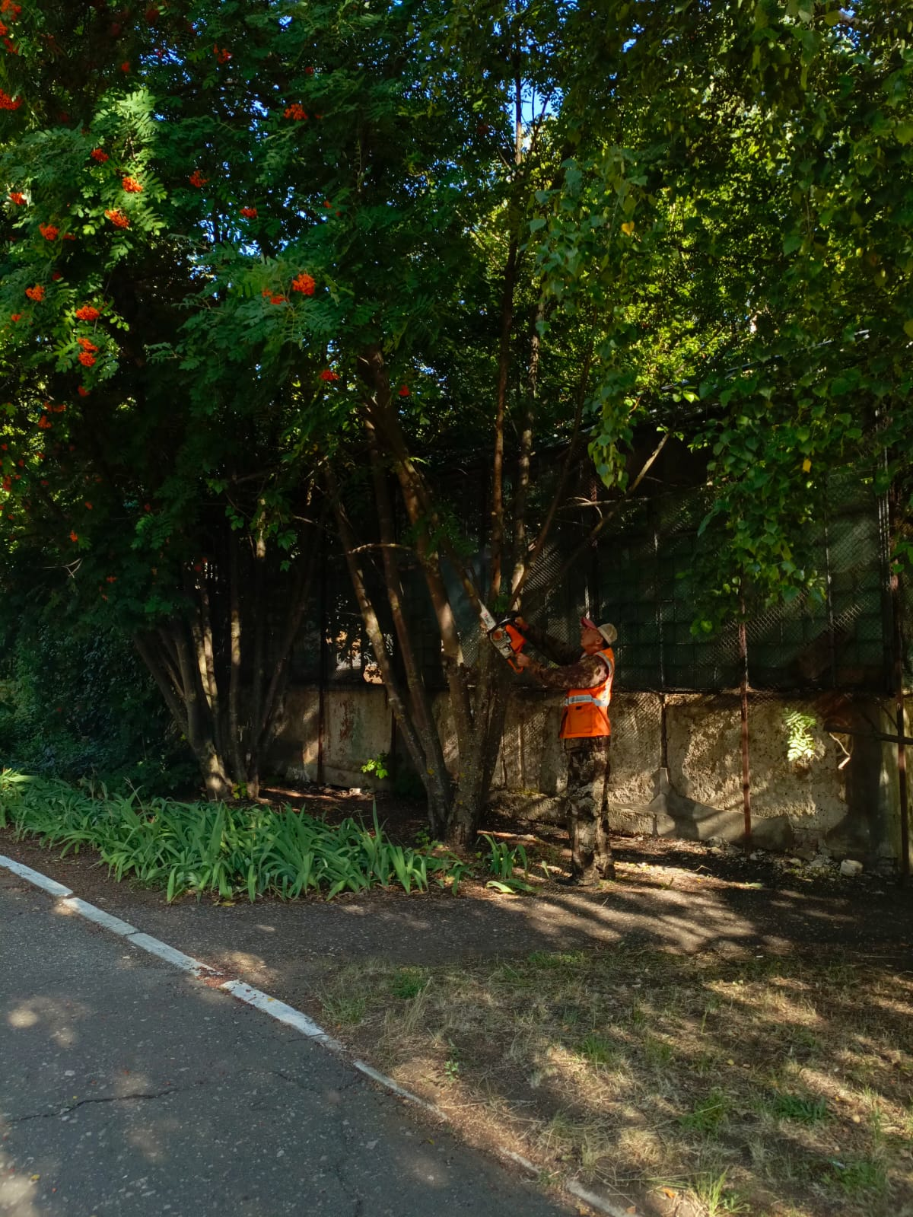

Спил сухих деревьев. Школа № 4, Старт парк

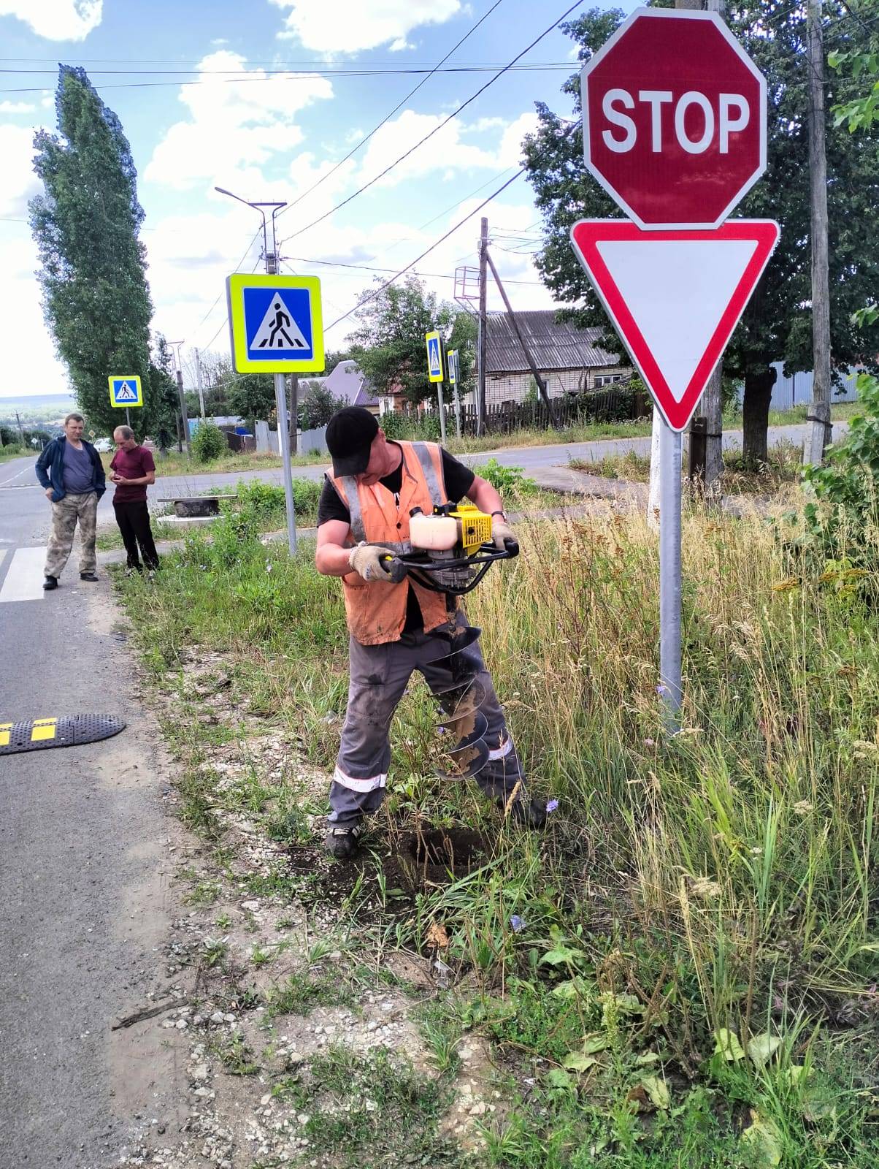

Установка знаков по ул. Гагарина

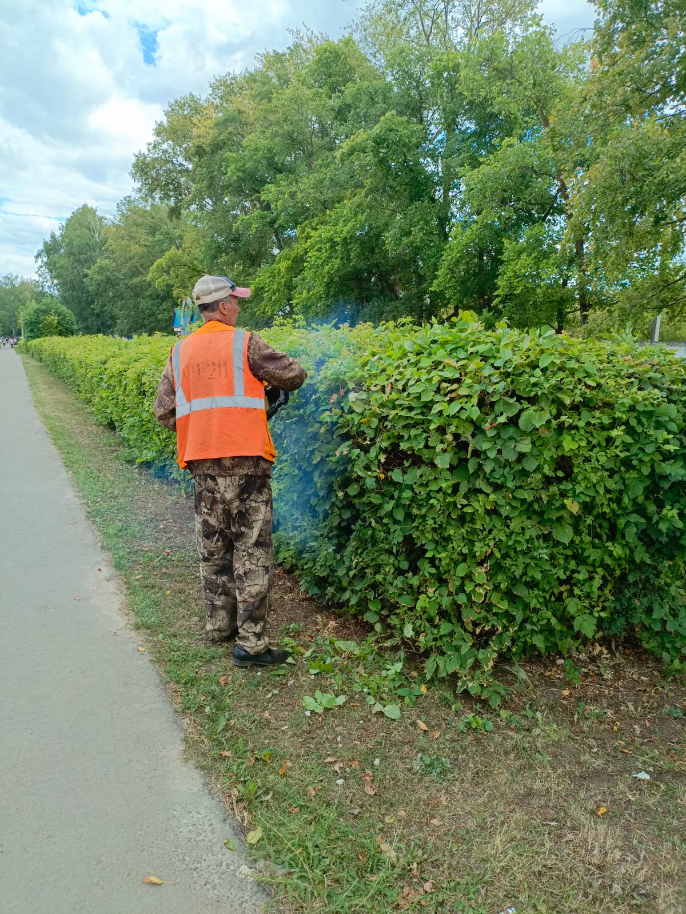

ул. Маяковского. Стадион. обрезка кустов

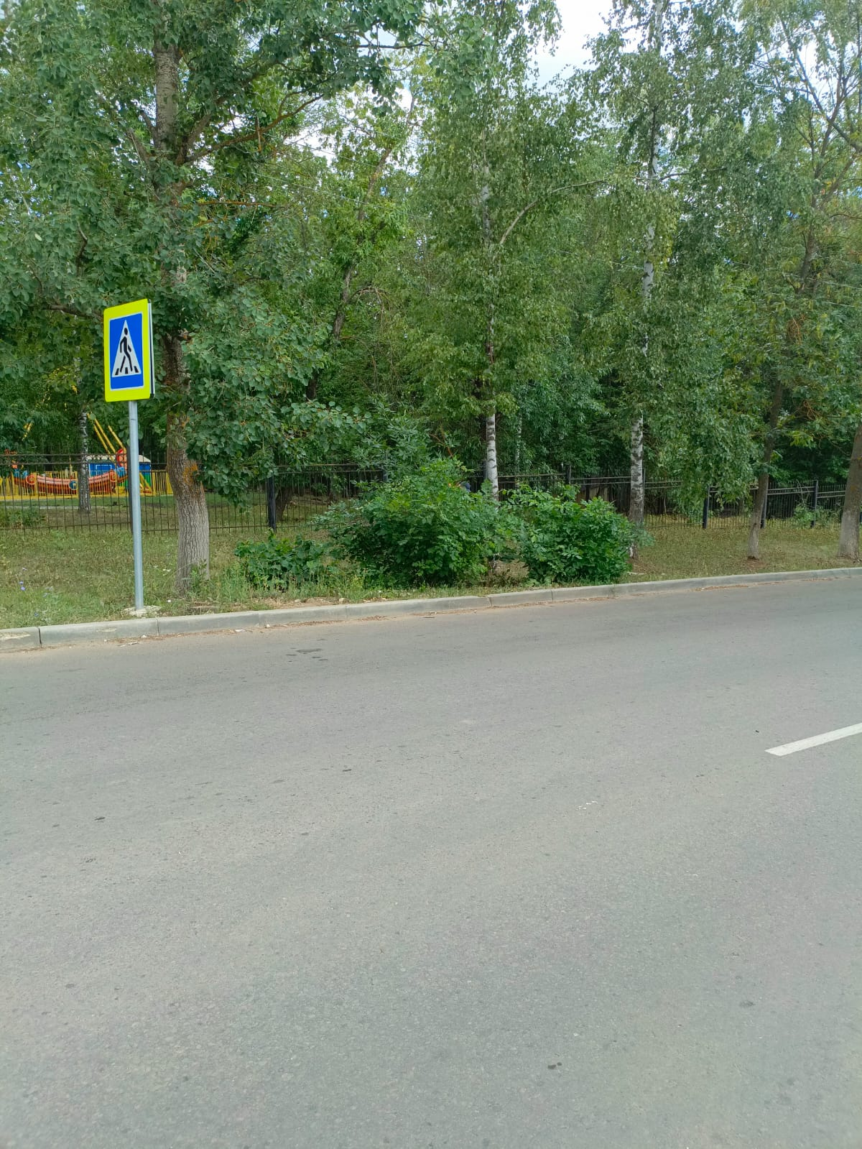

ул. Куйбышева. Вырубка порослей